12171800 심정호 실습 10주차

Index.js의 모습

Sql.js의 모습

Login.js의 모습

Select.js의 모습

Delete.js의 모습

STEP 2 : 임의의 테이블에 생성한 후 데이터 삽입하여 delete 결과 확인 –

기존 테이블 이외의 새로운 임의의 테이블 생성 –

5개 이상 값을 insert 한 후 “삭제”버튼을 눌렀을 때 정상 동작함을 캡처

임의의 테이블을 만드는 모습

Department 테이블에 값을 insert하는 모습

값을 insert하는 모습

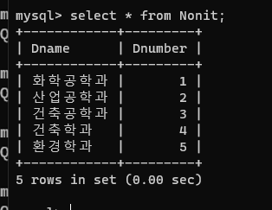

deleteNonIt.js의 모습

Index.js에서 router를 설정해주고 use함수를 사용해 주소를 할당하였다.

deleteNonIt.hbs의 모습

deleteNonIt주소로 이동하면 다음과 같이 테이블이 나와있는 것을 확인할 수 있다.

삭제버튼을 눌렀을 때 정상적으로 삭제가 된 모습

STEP 3 : sql.js 파일에서 delete query의 where 문을 수정할 것

- STEP 2에서 생성한 테이블에 대하여 delete query의 where문을 알맞게 수정하여 삭제할 것

속성에 Dname과 Dnumber를 주었으니 Dname에 따라 지워보기로 하였다.

우선 sql문의 where절을 Dname이 data의 dname과 맞는 경우 삭제하기로 하였다. 또한 Dname은 varchar형이므로 변수 전후로 따옴표를 넣어준다.

deleteNonIt.js의 파일에서 post로 보내는 데이터 속성을 Dname으로 변경해주었다.

deleteNonIt.hbs의 파일에서 button의 value를 Dname으로 변경해주었다.

삭제 전

삭제 후

찍힌 로그를 보니 post로 전달한 정보와 sql.js에서 받아서 삭제하는 데이터의 값이 화학공학과로 같은 것을 확인할 수 있다.